Projet inter-générationnel entre des élèves de GS/ CM2/ collège Duhamel
Dans le cadre de « l’Année de l’Olympisme de l’Ecole à l’Université »

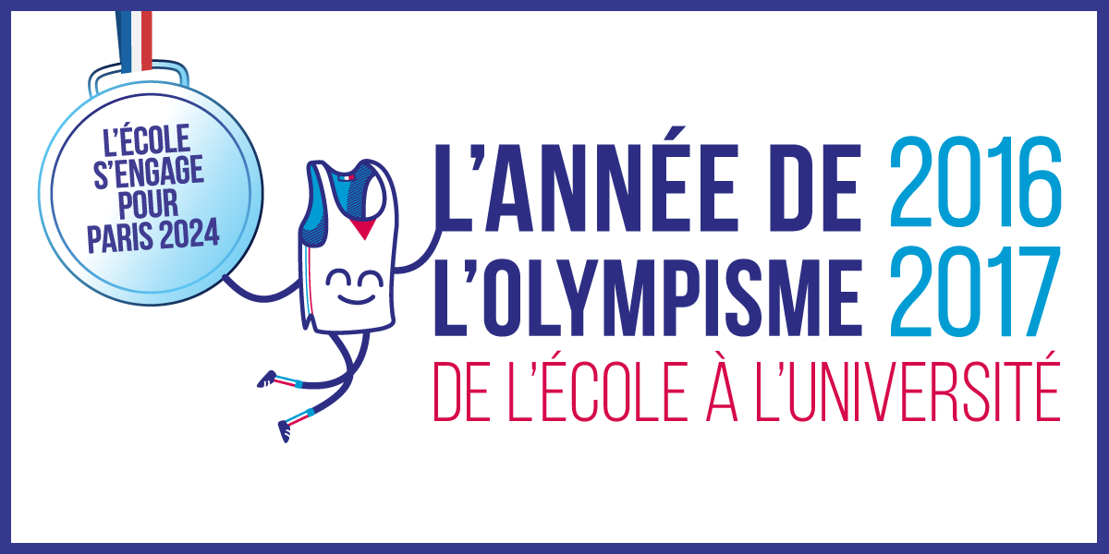

1. Objectifs et Finalité du projet :

-Permettre et développer le partage, l’entraide, la solidarité et le partenariat entre des élèves d’âges différents et que chaque élève puisse en fonction de ses compétences, prendre des responsabilités et coopérer pour son équipe.
- Découvrir des sports olympiques que les élèves ont peu l’habitude de pratiquer en milieu scolaire.

Au travers de ce projet, nous souhaitons également favoriser la liaison CM2- 6ème du cycle 3 et ainsi permettre aux élèves de CM2 de « découvrir » le collège ou du moins leur donner la possibilité, lors de moments d’échanges, de poser toutes les questions avant leur entrée en 6ème mais également permettre aux élèves de GS de découvrir l’école élémentaire.

Ce projet, à l’initiative des professeurs d’EPS, à savoir Mme Virginie LE HENAFF, professeur d’EPS au collège Duhamel, Mesdames Julie VAILLANT et Capucine CAZES, PVP EPS, a été proposé aux écoles Miollis et Frères Voisin dont les directrices et enseignants ont répondu favorablement pour y participer.

Après concertation, nous proposons aux élèves des moments d’échanges entre les élèves de GS et CM2 au sein de leurs écoles respectives afin d’apprendre à mieux se connaître.
Un travail de présentation et de production écrite et orale pourra être envisagé par les enseignants en classe, ainsi que la production d’une œuvre artistique en liaison avec les Professeurs d’arts plastiques.
Et pour finaliser ce projet d’entraide et de solidarité entre les enfants d’âges différents, nous proposons une journée de rencontre sportive « olympique », qui serait prévue le :

Vendredi 05 mai 2017 (de 9h à 11h).

Au gymnase de la Plaine.

Cette année, le « Sport Olympique » étant mis à l’honneur dans les circulaires EPS et au regard de la candidature de Paris en vue des Jeux Olympiques de 2024, nous proposons 7 ateliers reprenant en premier lieu l’activité Escalade qui est au cœur de notre projet mais également d’autres ateliers permettant aux élèves de se rencontrer sur différentes « activités sportives olympiques »:

A préciser également que sur chaque atelier, 2 niveaux de parcours différents sont proposés en fonction de l’âge et niveau de compétence des élèves :

Présentation des 7 ateliers :

- Escalade : Atelier n°1 : « Trouve ton chemin »
Atelier n° 2 : « Atteins des sommets »

- Quizz Olympique : Atelier n° 3 :
Questions à tirer au sort parmi différentes thématiques et y répondre le plus vite pour les grands par exemple.
Anneaux olympiques à dessiner pour les petits suivant le modèle qu’ils auront observé pendant un certain temps et qu’ils pourront à nouveau consulter pour ne pas se tromper en se déplaçant pour le voir.

- Parcours gymnique : Atelier n° 4 :
Atelier « Parcours montagneux » et gymnique « à vue » pour les petits et yeux bandés pour les grands.

- Athlétisme : Courses –relais et Lancers de précision : Atelier n°5 : « Duathlon »
Atelier « Athlétique » : Course – relais et lancer de Précision sur des Cônes ou zone pour les grands et dans des cerceaux suspendus à plus ou moins grande hauteur et distance éloignée pour les petits.

- Escrime : Atelier n°6
Découverte de l’activité et du matériel avec 2 intervenants.
Et ou Découverte de l’Escrime avec 1 intervenant pour les CM2 et collégiens et Jeux de Lutte pour les élèves de Grande section.

- Atelier de nœuds : Atelier n°7 : « Fais ton 8 » et puzzles

- Ces activités retenues reprennent les 4 champs d’Apprentissage proposés dans les nouveaux programmes.
2. Organisation et Fonctionnement

Avant la rencontre

Les écoles concernées par ce projet :
- Ecoles Miollis et Frères Voisin
(Classes de Grande Section en maternelle et CM2 en élémentaire),

 | Classe de GS | Classe de CM2
Ecole Miollis | 25 | 26
Ecole Frères Voisin | 21 | 20

- Ainsi que les 14 cordées de la section « escalade »du Collège Duhamel.
Soit environ 60 élèves.

L’idée serait qu’en amont de cette demi- journée de rencontre, les élèves de GS et CM2 de chaque école puissent se rencontrer et échanger et choisissent une cordée de la section escalade.
A l’issu de ce choix, les élèves devront se présenter à la cordée soit par oral (à l’aide de vidéos) ou par écrit. Ce travail pourra être envisagé avec les PE en classe.
Choix en amont également du Pays que représentera chaque cordée lors de la rencontre.

Un temps d’échange également pourra être prévu entre les élèves de CM2 et de cordées pour que les élèves de CM2 puissent poser toutes les questions sur le collège et discuter avec notamment leurs anciens camarades d’école.

Le jour de la rencontre

La rencontre serait envisagée de 9h à 11h (avec possibilité de pique- niquer tous ensemble ensuite).

Accueil des GS et CM2 qui seront rangés en colonne par pays, par les cordées d’escalade pour se rendre derrière leur drapeau représentant leur pays (drapeau qui sera réalisé à l’école et prévoir des grands plots) : Défilé des différents pays.
Chaque élève aura sur une étiquette le nom du pays qu’il représente et son prénom.

Le C.S.O (« Comité Scolaire Olympique » ;) aura la responsabilité de procéder après le défilé des pays à un tirage au sort afin de déterminer les pays qui vont se rencontrer sur les différents ateliers.
Les 2 mêmes pays se rencontreront donc à chaque fois sur les 7 ateliers.

10 minutes par atelier pour avoir le temps de pratiquer, comptabiliser les points obtenus et tourner sur l’atelier suivant. La rotation se fera sur fond musical, signal qui indique qu’il faut changer d’atelier.

Au début des épreuves, une feuille de route sera donnée à chaque équipe qui indiquera l’ordre des ateliers, un plan de la salle et les points marqués par l’équipe sur chaque atelier.

A la fin de chaque atelier, l’élève de 4eme ou 3eme comptabilise les points obtenus sur la feuille de route. L’élève de CM2 le note sur la feuille de route.
L’élève de GS tient la feuille de route pour indiquer à l’équipe le lieu du prochain atelier.

De 9h à 9h50 : Accueil et rotation sur 4 ateliers
(Sachant que les 6èmes et 4emes suivent leur cordée, les 5emes et 3emes restent sur atelier pour l’encadrer).
Ils devront pour cela Apprendre à s’exprimer pour présenter de manière claire et précise, les consignes en adaptant leur vocabulaire en fonction de l’âge des élèves.

De 9h50 à 10h05 : Pause collation

De 10h05 à 10h40 : rotation sur les 3 ateliers restants.
(5èmes et 3emes suivent et 6èmes et 4emes restent sur l’atelier).

De 10h40 à 11h : remise des récompenses.

A la fin de la matinée, chaque équipe comptabilise tous ses points obtenus (les points seront vérifiés car après chaque atelier, l’élève de 6eme ou 5eme devra les faire valider auprès des « arbitres officiels » qui pourra confirmer le score obtenu).
Les « arbitres officiels » annonceront le pays qui a obtenu le plus de points et remettra à l’équipe vainqueur la médaille d’or, à l’équipe arrivée 2ème, la médaille d’argent et à l’équipe arrivée 3ème la médaille de bronze.
Les coupes et médailles remises seront celles que les élèves auront au préalable réalisées en classe avec l’aide de leur professeur d’arts plastiques.

Un diplôme sera également remis à chacun des participants à la fin de la rencontre.

Matériel à prévoir pour les élèves GS et CM2 :
Petite bouteille d’eau au nom de l’enfant
Une Tenue de sport .

